影像資料之資訊檢索

Information Retrieval of Image Resources

邱子恆
Tzu-heng Chiu
E-mail : tzchiu@mail.lis.ntu.edu.tw

摘 要

資訊檢索可說是資訊科學相關領域中最重要的研究領域，但是至今絕大多數的資訊檢索研究所處理的對象仍侷限於文字資料；然而西諺有云“一張圖片值千言萬語”，其所包含的內容是如此豐富，因此影像資料之資訊檢索是相當重要的研究議題。本文首先介紹影像資料之特質，接著分別從“描述與索引”和“影像處理”兩個角度說明其資訊檢索的方法，之後從檢索問題（query）的角度探討本議題，再舉例說明這些方法在檢索系統上應用的情況，最後歸納出三個問題並提出建議，做為本文的結語。

關鍵字：影像資料檢索、圖像描述語言、影像範例提問、影像主題提問
Keywords: Image IR、Picture Description Language、QBE、QBS

前言

資訊檢索可說是資訊科學相關研究中最重要的研究領域，然而至今絕大多數的資訊檢索研究所處理的對象仍侷限於文字資料。這個現象除了技術上的難易度之外，身為資訊科學前身的歐洲文獻學使用“documentation”這個字來命名，恐怕也是造成日後資訊檢索研究“重文獻、輕其他資料類型”的影響因素之一。

筆者認為文字雖然是傳播資訊的重要工具，卻不是唯一的途徑，若將資訊檢索限制在文字上，則未免太過狹隘，因此引用兩位文獻學先驅對“文獻”這個字的詮釋，說明資訊檢索所處理的對象應該更加廣闊：Paul Otlet在1934年時提出“三度空間文獻”的概念，他認為“文獻”一字是指任何表現人類想法的物件；而Suzanne Briet在其1951年出版的小書”Qu’est-ce que la documentation?”(英譯為”What is documentation?”)中也有類似的看法，她認為認凡是有助於提供研究依據（access to evidence）者，都是文獻學應該要處理的對象。她提到人們不會說夜空中的星星、礦床上的瑪瑙、非洲草原上的羚羊是“文獻”，但是當星星被拍攝成相片、瑪瑙被收藏到礦石博物館、或是羚羊被安置到動物園供人研究和觀賞之後，它們就變成了“文獻”。（註1）因此本文所探討的影像資料，當然也是資訊檢索應該要處理的對象。

圖書資訊界一直以來都以描述和索引（description and indexing）的方式來促進其館藏中影像資料的被檢索與利用；1990年代以後，因為資訊科技與網路通訊的長足發展，使得影像資料逐漸以數位化的形式儲存，因此電腦科學與資訊工程界的研究者可以用影像處理（image processing）的技術來研究影像資料的檢索。本文首先介紹影像資料之特質，接著分別從“描述與索引”和“影像處理”兩個角度說明其資訊檢索的方法，之後從檢索問題（query）的角度探討本議題，再舉例說明這些方法在檢索系統上應用的情況，最後歸納出三個問題並提出建議，做為本文的結語。此外，近來興起的多媒體資料，除了文字和影像資料之外，還包括動畫和聲音等媒體，由於篇幅和研究主題的關係，不在本文討論的範圍之內。

貳、影像資料之特質

在說明影像資料資訊檢索的方法之前，必須先對影像資料之特質做簡單的介紹，做為之後行文的基礎。一個影像資料的特質可分為視覺性（visual features）和非視覺性（non-visual features）兩個部份，茲分述如下：
- 視覺特質 – 包括該影像在外觀上的顏色、材質（texture）、形狀、以及影像內物件之間的空間關係等等。這樣的視覺內容可以分為四個抽象層次，從下而上依次為（註2）--
- 像素（raw pixels）：指顏色和亮度等；
- 特性（features）：如邊界、角落、線條、彎曲、和色塊等；
- 物件（objects）：物件是由性質以及其屬性組合而成；
- 影像（images）：影像中包括一個或多個物件、以及物件之間的關係。
- 非視覺特質 – 包括該附隨著該影像的說明文字（captions, annotations）、影像創作者的概念和意圖、影像內容的背景脈絡資訊（5W1H）、以及關於該影像的生命史方面的記錄（Longitudinal record）（註3）等。在成套的影像資料中，還需要注意到該影像與其他影像之間的關係；在處理相片資料時，甚至要注意到其製成方法（physical process）和因為可以加洗而造成的他處可得性等資訊。（註4）

西諺有云“一張圖片值千言萬語”（A picture is worth thousand words），然而雖然影像資料所包含的內容是如此豐富，它卻是一個沒有文字的文獻，需要人們去詮釋、描述它。此外，一個影像可能包含多個物件，而其中每個物件的位置、活動、互動、以及所代表的抽象與情境意義，若要完整地描述出來，需要花費很多心力，而且有各種不同的方式與角度去表達之。（註5）
以圖1為例說明之，這是美國國會圖書館（Library of Congress，後文簡稱為LC）的Prints and Photographs Division所收藏的一張相片，若僅從其視覺特質來看，可能只有“黑白相片”（顏色特質）和“一個男孩”（物件空間關係特質）等線索；但其說明文字（參見圖2）卻表現出其非視覺的特質 -- 這張相片記錄一個“非法童工受到職業傷害”的故事，其中包括了人、事、時、地、物等背景脈絡的訊息，也提供了此相片的題名和攝影者的資料，更說明了當時這個影像被記錄下來的目的。（註6）而這些非視覺的特質正是使這張相片成為一個“提供研究依據”的文獻之原因。

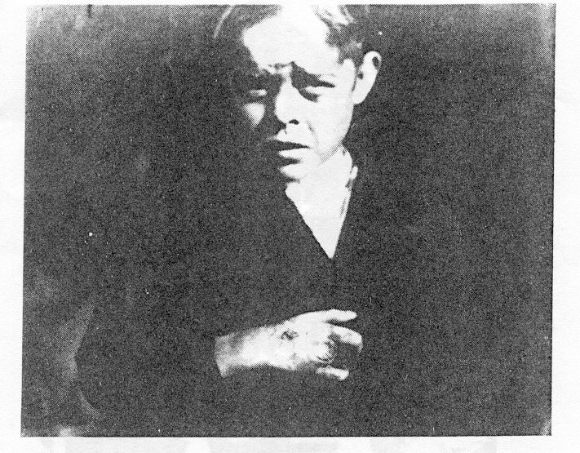
圖1：Accident to young cotton mill worker

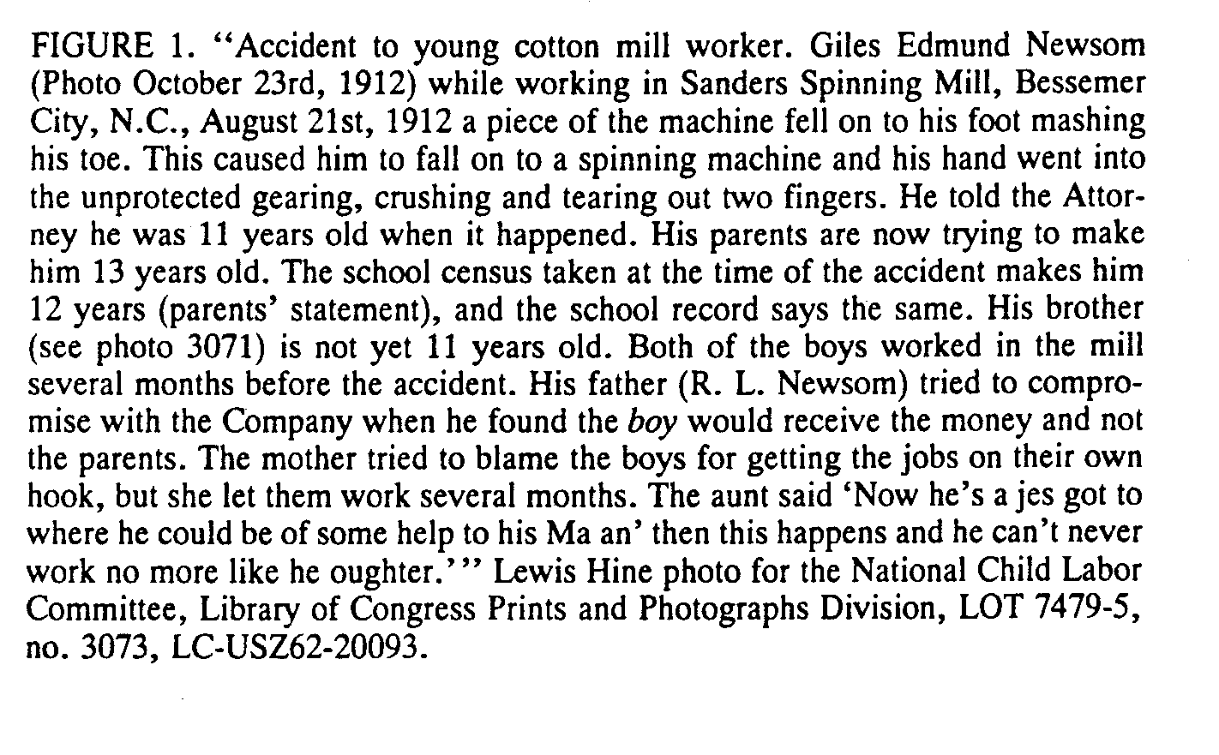
圖2：美國國會圖書館對圖一相片的說明文字

參、影像資料資訊檢索之方法

針對前文所述的視覺特質和非視覺特質，圖資界以“描述與索引”的方法來促進其檢索，而電腦科學與資訊工程界則以“影像處理”的技術來研發其檢索技術。筆者認為，對於影像中非視覺特質部份的資訊檢索，以“描述與索引”的角度來處理是很適合的，但是在影像的視覺特質方面，則以“影像處理”的技術來處理在檢索上會有較佳的成效。以下分別就這兩個角度說明其方法。

一、描述與索引之角度

所謂“描述與索引”就是從資訊組織的角度來解決資訊檢索的問題。採取這種角度的人認為，只要對一個影像給予足夠且適當的描述與索引詞，當做是該影像的surrogate，在檢索時就可以直接應用現有的以文字為主的資訊檢索技術。

以描述和索引的方法來處理影像資訊的檢索問題，最重要的是要有一些著錄的標準和選擇索引詞的參考工具，才能增加檢索時的精確率和回收率，目前常用工具在記述編目方面有AACR2、以及LC為補充前者不足之處而自行編訂的Graphic Materials:Rules for Describing Original Items and Historical Collections和Archives, Personal Papers, and Manuscripts（APPM）；而在主題編目方面有LCSH、LC Thesaurus for Graphic Materials（LCTGM）、Descriptive Terms for Graphic Materials，以及由康乃爾大學圖書館依其館藏特性自行編訂的The “Cornell” List、和研究圖書館組織編訂的The “RLIN” List。（註7）此外，可以用來選取影像資料索引詞的專用索引典包括：1990年出版的藝術與建築索引典（The Art and Architecture Thesaurus，後文簡稱為AAT）（註8）、藝術資料專用的ICONCLASS分類表、由英國BBC電視公司的影片與錄影帶圖書館所發展出來傳播媒體影像專用的TELCLASS索引典、以及博物館物件專用的GLASS索引典。（註9）

另外，圖像描述語言（Picture Description Language）是用來描述影像本身外觀（類似於前文所提的視覺特質）的一種語言。這種描述語言起源於十二世紀的歐洲，當時貴族階級已有了家徽，工匠們為了精確的將各種家徽以各種尺寸重製於各種載體上，於是發展出描述家徽外形特徵的專用描述語，稱為Blazon。一組完整的Balzon包括六個層面（facet descriptions），每個層面之下再細分有三個特質（segment descriptions），以下分列出各項的內容與代表符號：（註10）

六個層面 --

範圍（Field Facet，符號為F\\）

範圍中的主要物件（Principal Charge Facet，符號為PC\\）

主要物件中的小物件（Principal Objects Facet，符號為PO\\）

範圍中的次要物件（Secondary Charge Facet，符號為SC\\）

次要物件中的小物件（Secondary Objects Facet，符號為SO\\）

整個設計中的裝飾部份（Embellishment Facet，符號為E\\）

三個特質 --

位置（Location Description Segment，符號為:\）

形狀和形式（Glyph Description Segment，符號為.\）

顏色（Color Description Segment，符號為,\）

圖3為Blazon的例子，此家徽的範圍（F\\）是一個半圓的盾形、其底色是淡藍色（,\ ）；其範圍內的主要物件（PC\\）的位置（:\）是在中央、其形狀（.\）為由兩條繩索拉著的鈴、其顏色（,\）是銀白色；其主要物件中的小物件（PO\\）的位置（:\）是在鈴的中央、其形狀（.\）是鳶尾的十字架、其顏色（,\）是銀白色；鳶尾十字架的中央（:\）有一個長帶狀的十字（.\）、其顏色（,\）是黑色；其他層面在本家徽中不需用到。

筆者認為這種針對影像外觀的描述方式，可以應用在商標（trademarks）、標誌（logos）、或是圖樣設計（graphic designs）的描述上；檢索時再根據需求，在各個層面和特質的部份加適當的權重，即可檢索出合於檢索條件的影像，亦可比較影像之間的相似程度。然而這種方式以人工來做似乎太費心力，因此筆者認為針對影像的視覺特質方面的描述，應該由“影像處理”技術的角度來處理較為經濟。

以上這種“描述與索引”的作法最大的優點是可以表現出影像資料“視覺特質”之外的內容，如創作者意圖、情境脈絡、表現風格等等；但是費時費力和描述語的不一致性卻是其致命的問題。Keefe提及他的圖書館曾使用AAT來描述其建築方面的幻燈片館藏，結果在經過訓練之後，館員平均仍需要花費大約40分鐘的時間去索引一張幻燈片，其中約有27分鐘花在填編目工作表，另外10分鐘花在將資料鍵入資料庫（註11）；Gordon也提及使用INCOCLASS去分類該館的西洋圖畫藝術圖片，平均需要花費大約30分鐘才能為一個圖片完成一份索引。而當一個描述或索引的方法越是秏時費力，則該影像資料可能得到足夠且適當的描述與索引的機會就越小（註12），而這正是“描述與索引”法最大的問題。此外，同一個索引者本身、以及不同索引者之間選取索引詞的不一致性，以及索引者和檢索者對索引詞認定的不同等問題，在以文字資料為主的資訊檢索世界裡就一直是為人詬病的問題，而這些現象由於影像資料沒有文字線索的特質而更加嚴重。

圖3：Blazon圖像描述語言之例子

二、影像處理之角度

傳統資料庫的系統架構因為在處理時間/空間關係、影像資料語意內容、以及提供QBE（Query-by-Example）之檢索方式等方面的能力有所欠缺，無法有效地處理影像資料的檢索，因此需要研發新的影像檢索技術。（註13）針對影像檢索技術的研究，Atsuo和Tadao依各計畫所研究的內容，再將其細分為三個子領域，分別是：（註14）

影像資料視覺上的特質(Contents of value)；

影像資料內物件彼此之間的空間/時間關係（Contents of relationship）；
- 影像資料中所蘊藏的語意上之內容（Contents of derived semantics）。

而圖4顯示目前“影像處理”角度的相關研究，多集中在單媒體（即影像資料）的“視覺特質”和“物件關係”這兩個子領域。

前文曾提及，影像資料在視覺內容上，可以分成像素、特質、物件、和影像四個抽象層次，而目前的研究也多從這幾個層次去發展關於“視覺特質”和“物件關係”的檢索技術：

在特質的層次 – 索引視覺特質最常見的方法，便是分別計算某影像中N種特質的數值，然後在N度空間的座標樹上標示出該影像所在位置；在檢索時再依所設定的各種條件，比對並選取出最適合的影像。（註15）

在物件的層次 – 通常研究的是物件的偵測與辨識，就是從影像中偵測出一個物件的存在，並且精確地找出它的位置以辨識之。其技術可分為（註16）--

以區域性特質為基礎的辨識（Local feature-based）： 選擇一個或多個區域性的特質，以其和目標影像中的這些特質做比較。以臉孔辨識為例，此技術即是以人眼之間的距離、或是眼鼻之間的距離為比較的基礎。

以整體特質為基礎辨識（Holistic or global feature-based）： 以物件整體的特質當作樣版，直接以其和目標影像比對之。以臉孔辨識為例，此技術即是以人臉整體的特質做為比較的基礎。

在影像的層次 -- 以”雙向關係組”來索引影像中物件之間的空間關係，如左右（left of, right of ）、前後（in front of , behind）、上下（above, below）、裡外（inside, outside）、以及重壘（overlaps）等關係。（註17）

圖4：影像處理角度相關研究領域分佈圖

此外，Stone將影像檢索技術分為：影像理解（Image understanding）、描述詞為本（Descriptor-based search）、以及像素為本（Pixel-based search）等三大類。筆者根據Stone的分析，將此三類技術的成本比較與大致情況整理如下：（註18）

影像理解技術 – 其在檢索時的成本最低，但先前的影像資訊處理上的成本最高。而且其技術上較困難，是研究者仍需再努力的領域，也許還要5年、10年、甚至是20年，這方面的技術才能成熟到可以應用到商業化的影像檢索系統中。

描述詞為本的檢索技術 – 其在檢索時的成本居中，而且在先前的影像資訊索引上的成本也居中。因此目前已商業化的影像檢索系統多採此法，再搭配相關回饋（relevance feedback）和一點影像理解的技術。這類技術的描述詞所描述的是通常是影像在視覺特質上的特徵，如顏色、材質、物件形狀等等。

像素為本的檢索技術 -- 其在檢索時的成本最高，但先前的影像資訊處理上的成本最低。作法是將樣版影像與系統中大量的影像根據選定的參數一一去比對，最常用的兩個比對標準為常態相關係數（normalized correlation coefficient）和平方差的總和（sum of squared differences）。

由於看來，“描述與索引”角度比較適合處理影像的非視覺特質，而“影像處理”角度比較擅長處理影像的視覺特質。然而由於影像資料內容的豐富性與複雜性，加上使用者抱著不同的觀點和目的來檢索，因此無論是上述的那個角度，都很難提供“一擊就中”的高精確率檢索。因此學者專家們建議最好搭配設計瀏覽（browsing）“候選影像”的功能，讓檢索者在獲得初步的檢索結果後，可以用瀏覽影像的方式自行判斷其所需。（註19）例如：Project Icon即研究以具內容意義的影像小圖示，取代文字描述詞來做影像檢索的可行性，該實驗證明，瀏覽經過階層組織的影像，使用者可以更容易地找到所需的影像資料（註20）；Cawkell也認為檢索影像時，先利用標準的描述語將檢索結果縮小到一個範圍，再提供一系列符合檢索條例的小圖示給檢索者瀏覽，當確定所需之後才進一步點選圖示，以獲得完整、高解析度的大影像去觀看細節，是最好的影像檢索設計（註21）；加州大學柏克萊分校的圖書館從其Berkeley Image Database Project的經驗中，也得到類似的結論，在一個圖書館員的提議之下，該館為每一個影像製作小圖示，在檢索結果的畫面中並排供檢索者瀏覽，這個小小的設計得到很大的迴響，因為研究者覺得他們自己有了決定相關的控制權，並在瀏覽中常有意外的收穫。（註22，23）

肆、影像資料資訊檢索之檢索問題

若從影像檢索的介面端來看，其檢索問題的提出可以分為以“影像範例”來提問（Query-by-Example，後文簡稱為QBE）、或是以“影像主題”的索引詞來提問（Qiery-by-Subject後文簡稱為QBS）兩大類。以下分別簡介之：（註24）
- 以影像範例來提問（QBE）-- 即是以影像或影像中物件的特質，如形狀、顏色、材質、空間關係、或這些特質的任意組合，做為查詢時的“範例”。

以影像主題的索引詞來提問（QBS）-- 由於影像資料內容的“意義”，無法以QBE來檢索，因此使用者必須以文字的來描述其檢索條件，此即是QBS。依描述詞產生的方式可再分為1).by Descriptive Knowledge，即以人工方式來處理無法由影像處理技術萃出取出來的內容，如：人名、地名等；2).by Derivation Knowledge，即是以規則庫或知識庫為基礎，用自動化的方式萃取描述詞。

當檢索者的目標影像是“有藍天的畫作”或是“有橢圓形的圖片”時，如果只是希望影像中有“藍天”、或是“橢圓形”，用關鍵字檢索的QBS也許行得通；但當他對藍的“程度”、或是橢圓形長軸的“角度”有特殊需求時，則以自然、直覺為訴求的QBE是比較好的選擇。
此外，Aslandogan提出因應影像檢索系統的設計，使用者在檢索時可以提出下列八種類型的檢索問題：（註25）

簡單的視覺特質之問題。如：請檢索出有25%紅色、50%藍色、和25%黃色的影像。

組合各種視覺特質之問題。如：請檢索出綠色、且樹木材質的影像，其顏色特質佔75%的比重，而材質特質佔25%的比重。

區域性特質之問題。如：請檢索出上半部是天藍色、下半部是綠色的影像。
- 概念性之問題。如：請檢索出上部有一個小黃圓圈、中間區域是一大片藍色、下半部是土黃色的影像。
- 以影像範例為本之問題。如：請檢索出材質類似於本範例的影像。
- 物件與影像空間關係之問題。如：請檢索出有一輛紅車在圖的中央部份之影像。
- 影像中物件之間關係之問題。如：請檢索出一個老人手上抱一個小孩的影像。
- 檢索者自行定義之問題。如：請檢索出七月四日、地點在華盛頓特區、且解析度為300dpi的影像。

筆者認為檢索問題1、2是一般使用者較不可能提問的形式，而檢索問題3、4也許適用於已知影像（known item）的檢索，而檢索問題5是QBE的作法，檢索問題6、7、8則較合乎於一般人的思考與提問的方式。筆者列舉出這八種檢索問題的形式，是希望突顯出系統設計者在設計影像資料的檢索介面時，不宜只從系統可以如何的角度去著眼，而是應該更用心地考量使用者在提問時的習慣與能力。

伍、影像資訊檢索系統實例

本節呼應前文提及的以“描述與索引”和“影像處理”兩個角度來處理影像資訊的檢索，分別舉出現有的實例來介紹其應用，之後再以暨南大學和國立自然科學博物館建立的「蝴蝶生態面面觀」 （http://digimuse.nmns.edu.tw）為例，說明一個系統也可以同時應用兩個角度的作法，讓使用者在檢索時有更多的選擇。

一、描述與索引角度之例子：American Memory

American Memory（http://memory.loc.gov）是LC「國家數位化圖書館計畫」（National Digital Library Program，簡稱NDLP）所建立的網站，其選擇該館所藏代表美國文化遺產的歷史性檔案來數位化，以建立一個支援美國歷史及文化研究的數位圖書館。（註26）American Memory包括的資料類型有相片、圖片、文件、動畫資料、錄音資料、和地圖等，並提供“檢索”（Search）和“瀏覽”（Collection finder）兩種的方式讓使用者查檢這些數位資料。
LC身為美國的國家圖書館，其影像館藏多具有情境脈絡與創作者意圖等方面非視覺特質上的意義，其Prints and Photographs Division更聘有多位影像資料的編目專家，在這些館藏沒有被數位化之前，就已有完善的描述與索引處理；此外，在瀏覽的功能上，American Memory更提供了從主題、原始資料類型、時間、地區、數位資訊格式、以及原件典藏部門等各種不同層面的切入點，說明了此系統在描述與索引上的極盡所能。因此這是一個以“描述與索引”角度來處理影像資訊檢索的最佳實例。

二、影像處理角度之例子（註27）

這類系統偏向以視覺特質為處理對象，以設計出各種影像檢索的方法。在實驗室階段的這類系統很多，如由A. Pentland、R. Picard、和S. Sclaroff共同研發的Photobook system，在1994年的文獻中曾發表其研究進展，包括讓檢索者也加入影像資料內容分析的工作，並且可以依據檢索者所做的回饋，選擇最適當的內容分析模式；當時該系統可處理的部份有：臉孔辨識、影像材質相似性檢索、以及根據檢索者給的檢索詞和影像的相似性，半自動化的給影像指定索引詞等。此外，由V. E. Ogle和M. Stonebraker並同研發的Cypress，在1995年的文獻中也曾發表其研究進展，包括讓檢索者自行利用視覺特質（如顏色）來檢索影像，檢索者可以先下一個關鍵字“海灘”，然後再選擇“黃色”的太陽、“米色”的砂子、和“藍色”的海洋。

而目前已商業化的系統有QBIC（http://wwwqbic.almaden.ibm.com）和Virage（http://www.virage.com），前者半自動化地以區域性或整體性特質為基礎，偵測並辨識出影像中的物件，以支援用物件形狀來檢索影像；後者則支援以影像的視覺特質做檢索，使用者也可對不同的特質指定不同的權重。

三、兩個角度並用之例子：蝴蝶生態面面觀（註28）
「蝴蝶生態面面觀」是國科會第一期數位博物館專案計畫中的一個子計畫，其目標是建立一個可透過網際網路檢索蝴蝶相關資料的數位博物館，以發展一個完整的台灣蝴蝶資料庫，提供研究與教學的相關素材，作為大眾自然科學輔助教材的一部份。此計畫是由暨南大學數位博物館研究群和科博館共同執行，這些資工領域的研究人員針對蝴蝶的視覺特質，如顏色、花紋、形狀等為基礎，設計了“外型查詢”這樣一個QBE的檢索介面。（見圖5）
在同個時期，圖書資訊學界的幾位教授也執行了一項名為「資源組織與檢索規範」（Resources Organization and Searching Specification，簡稱ROSS）的專案計畫，ROSS研究群在“蝴蝶”計畫中，透過文獻分析、實地觀察、訪問座談等方法蒐集和分析各相關資料，最後擬訂了蝴蝶的著錄格式。目前在該網站上以“關鍵字查詢”的QBS介面存在，提供中文名、別名、現有學名記錄、分類、寄主植物、蜜源植物、地理環境、生態期、媒體資料、資料更新日期等檢索點供檢索者查檢。

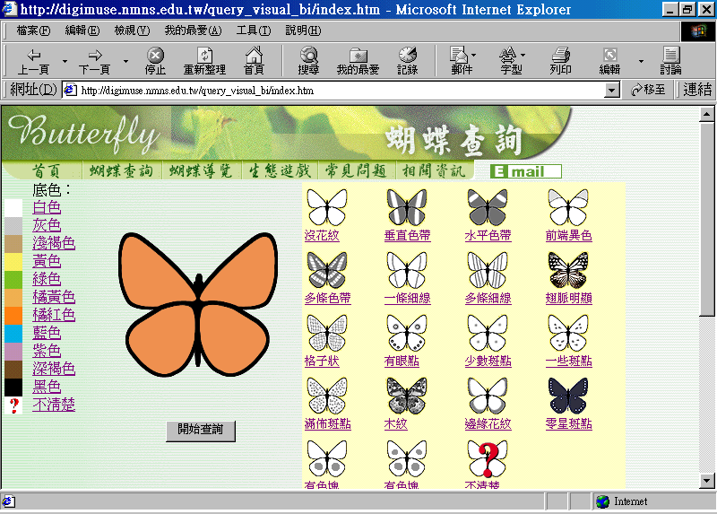

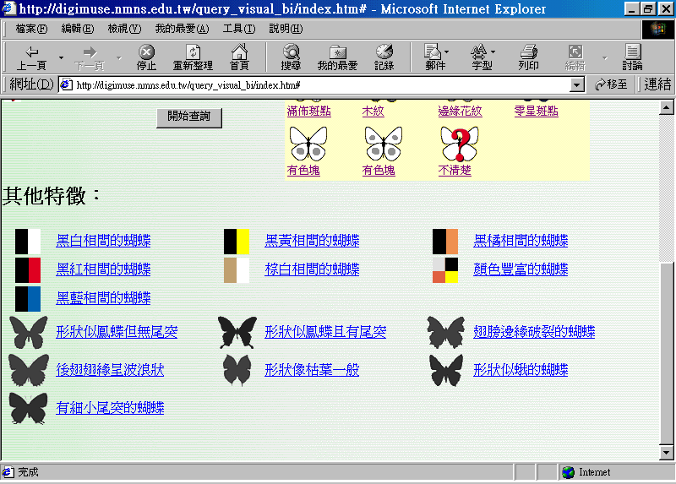

圖5：蝴蝶生態面面觀之“外型查詢”QBE介面

陸、結語：問題與建議

本文介紹影像資料之特質，接著說明影像資料資訊檢索的方法，再從系統介面端探討檢索問題，之後舉例說明這些方法在現有影像檢索系統上應用的情況。文末，筆者提出影響影像資料資訊檢索技術發展的三個因素，並針對這些問題提出建議，以做為本文的結語。
總括來說，以下三個根本的問題影響到影像資訊檢索的長遠發展，它們分別是：

不同人對同一影像的關注點不同--
影像資料的內容往往十分豐富，其內容常常對不同學科領域的研究者有不同的用途。例如一張一世紀前“忙碌街景”的相片，歷史學家想要從中得到的是當時街景的快照；而建築師想要從中了解的是當時的建築物；而都市計畫規劃者想要從中觀察的是當時的交通模式以及建築物的陰影；而文化歷史學家想要從中得知的是當時的流行時尚；而醫學研究者想要從中了解的是當時婦女抽煙的習慣；而社會學家想要從中了解的是當時社會階級的區隔；而學攝影的學生則可能只是想從中了解當時使用的某種相片處理技術…。（註29） 像這種“同一影像對不同人有不同的意義”的現象，是處理影像資料時最令人振奮、但也叫人沮喪的事實。因為每一位檢索者對某一影像的“主題認知”不可能完全相同，在無法掌握檢索者會用什麼檢索詞的狀況之下，索引者在處理影像資料的非視覺特質時就更加困難。

影像檢索系統之評估標準尚未確立 --

Cleverdon和Salton在做系統評估時，都是使用一個特別為該次評估所準備的資料庫，因此他們知道所有在其中的文獻之細節。然而在“真實世界、真實使用者、真實問題”導向的系統評估中，有更多的人的因素需要考量。而由於前文所提及的“不同人對同一影像有不同著眼點”之緣故，影像資料的問題比一般文字資訊更加嚴重。在非已知影像的檢索中，到底系統遺漏了多少“相關”影像是一個很大的問題，在回收率的分母數值無法確認或推估出來的情況之下，影像資料的資訊檢索系統評估是無法做好的。（註30）因此，我們需要思考的是Cleverdon和Salton那種以檢索的精確率（precision）和回收率（recall）為評鑑標準的系統評估模式，是否真的適合應用到影像資訊檢索系統中？此外，以文字資訊為主發展出來的主題相關、邏輯相關、情境相關、和心理相關等相關判斷的原則，那些是可以繼續使用？那些需要再擴展其內涵？

“影像處理”和“描述與索引”兩方面的研究沒有整合 –
本文的前言部份曾提及，“描述與索引”是圖書資訊領域一慣處理資料的方法，對於影像資料也不例外，只是在描述內容與選擇索引詞時依據影像資料的特性加以調整之。筆者認為在處理影像的非視覺特質時，這個角度實在相當不錯；但是當影像資料以數位化的形式儲存之後，電腦與資訊工程領域的研究者就試著由“影像處理”的角度來解決影像檢索的問題，而且在以影像的視覺特質為本的檢索上有很大的成效。然而雖然這兩個領域在處理影像資料檢索時各有所長，但兩個領域的研究者似乎是各行其事，彼此之間並沒有溝通。Cawkell在1992年曾（註31）以引用文獻分析的方式繪製了圖6，左邊代表的是“描述與索引”方法的研究，而右邊代表的是“影像處理”方法的研究，我們可以清楚地看出兩個領域之間幾乎沒有互相參考對方的研究成果。筆者也審視了本文所引用的“影像處理”角度在1999年的三篇文獻（見附錄），發現其中的參考文獻多是來自IEEE、ACM、SPIE等電腦與資訊工程領域的期刊論文或會議論文，有些則一些大學裡資工系所的技術報告，因此也證明了近十年來兩個領域“不說話”的現象並沒有什麼改善。
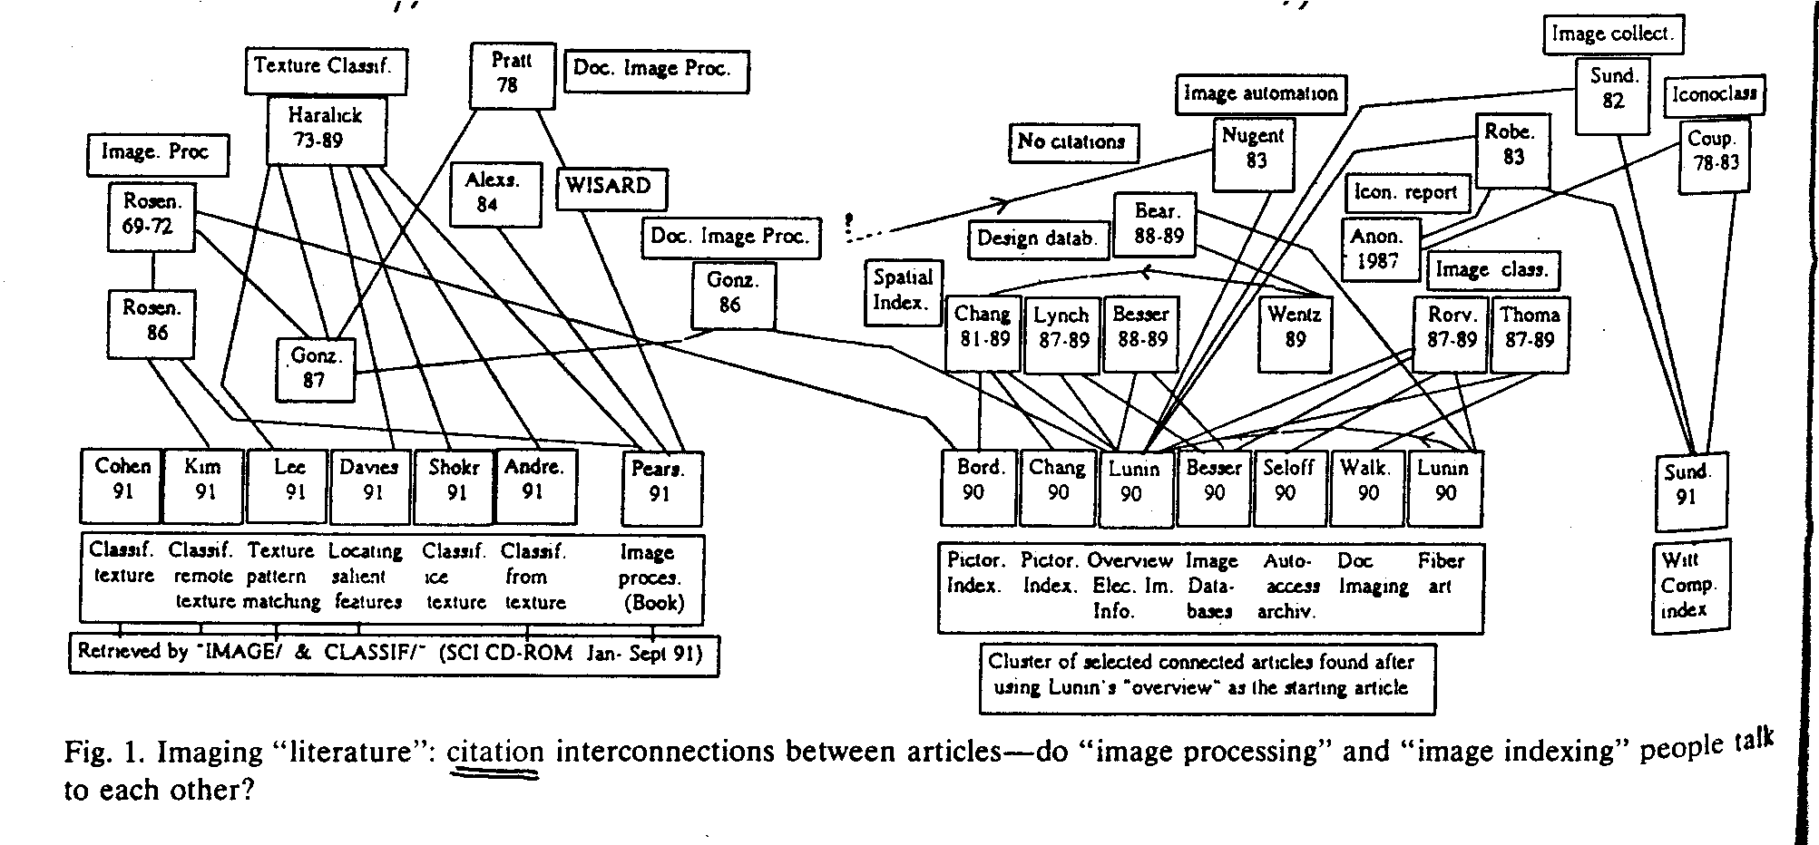
圖6：“描述與索引”和“影像處理”研究之間的引用文獻分析

最後，筆者針對以上問題提出兩點建議，期望影像資料的資訊檢索技術能夠突破瓶頸快速發展，以因應多媒體時代的來臨：

“描述與索引”和“影像處理”兩個角度的影像資訊檢索方法各有其利弊，最好能夠整合在同一個資訊檢索系統中來互補之；在圖書資訊領域以及電腦與資訊工程領域尚未能夠達到跨學域合作之前，至少彼此應該多了解對方的研究成果。

在系統表現和成本效益的評估標準尚未確立之前，影像資料的資訊檢索系統是無法發展為市場上成熟之商品的；因此除了研發新的影像檢索技術之外，也應該有計畫地從事系統評鑑的相關研究。

【註釋】
- Buckland, Michael K. “Information retrieval of more than text.” Journal of the American Society for Information Science 42:8 (1991): 586-587.
- Aslandogan, Y. Alp and Yu, Clement T. “Techniques and systems for image and video retrieval.” IEEE Transactions on Knowledge and Data Engineering 11:1 (1999): 56.
- Lunin, Lois F. “The descriptive challenges of fiber art.” Library Trends 38:4 (Spring, 1990) : 705.
- Orbach, Barbara. “So that others may see” tools for cataloging still images.” Cataloging and Classification Quarterly 11:3/4 (1990): 168.
- Cawkell, A. E. “Selected aspects of image processing and management: review and future prospects.” Journal of Information Science 18 (1992) : 182.
- 同註4，頁165。
- 同註4，頁170-171，184-185。
- Petersen, Toni. “Development new thesaurus for art and architecture.” Library Trends 38:4 (Spring, 1990) : 644-658.
- Cawkell, A. E. “Imaging systems and picture collection management : a review.” Information Services & Use 12 (1992): 313-315.
- Thiele, Harold E. “Heraldry and Balazon : a graphic-based information language.” Library Trends 38:4 (Spring, 1990): 717-736.
- Keefe, Jeanne. “The images as document: descriptive programs at Rensselaer.” Library Trends 38:4 (Spring, 1990): 679.
- 同註5，頁191。
- Atsuo Yoshitake and Tadao Ichikawa. “A survey on content-based retrieval for multimedia databases.” IEEE Transactions on Knowledge and Data Engineering 11:1 (1999): 81.
- 同前註，頁90。
- 同註2，頁57。
- 同註2，頁58。
- 同註13，頁83。
- Stone, Harold, S. “Image libraries and the Internet.” IEEE Communications Magazine (Jan. 1999): 101-106.
- Stone, Gerald and Sylvain, Philip. “ArchiVISTA: a new horizon in providing access to visual records of the National Archives of Canada.” Library Trends 38:4 (Spring, 1990): 747.
- Seloff, Gary A. “Automated access to the NASA-JSC image archives.” Library Trends 38:4 (Spring, 1990): 686.
- 同註9，頁318。
- Besser, Howard. “Visual access to visual images: the UC Berkeley image database project.” Library Trends 38:4 (Spring, 1990): 787-798.
- Roddy, Kevin. “Subject access to visual resources : what the 90s might protend.” Library Hi Tech 9:1 (1991):48.
- 同註13，頁83-88。
- 同註2，頁59。
- 邱子恆。「美國國家數位化圖書館計畫簡介」。中國圖書館學會會報。第61期（民87）。頁139。
- 同註2，頁61。
- 羅思嘉，陳雪華。「資源組織與檢索規範：蝴蝶詮釋資料格式的發展」。圖書資訊學刊。第14期。頁93-114。
- 同註9，頁316。
- 同註9，頁317。
- 同註5，頁180。

【附錄】：“影像處理”角度三篇1999年survey性質文章之參考文獻

- Aslandogan, Y. Alp and Yu, Clement T. “Techniques and systems for image and video retrieval.” IEEE Transactions on Knowledge and Data Engineering 11:1 (1999): 56-63.
- Atsuo Yoshitake and Tadao Ichikawa. “A survey on content-based retrieval for multimedia databases.” IEEE Transactions on Knowledge and Data Engineering 11:1 (1999): 81-93.
- Stone, Harold, S. “Image libraries and the Internet.” IEEE Communications Magazine (Jan. 1999): 99-106.

參考文獻之期刊名／出版品名稱 | 出版年 | 引用次數
A VIRAGE Perspective, White Paper | 1995 | 1
Carnegie Mellon U. Computer Science Dept. Tech Report | 1995 | 1
Columbia U. Technical Report | 1995 | 1
Comm. ACM | 1991 | 1
Comm. ACM | 1983 | 1
Computer | 1981, 1996  1995 | 2 (各1)  3
Computer analysis of visual textures (專書) | 1990 | 1
Computer Graphics and Image Processing | 1999 | 1
CTR Tech Report, Columbia U. | 1996 | 1
Digital Libraries | 1997 | 1
IEEE Comp. | 1995 | 1
IEEE multimedia | 1994,1995 1996,1997 | 4 (各1)
IEEE trans Pattern Analysis & Machine Intelligence | 1984,1987,  1993,1996 | 4 (各1)
IEEE trans, Signal Processing | 1999 | 1
IEEE trans. knowledge and data eng. | 1991,1994,  1995,1996  1993 | 4 (各1)  4
IEEE Wksp. Content-based Access of image and video libraries | 1997 | 1
Image processing, analysis, and machine vision (專書) | 1993 | 1
Intelligent Systems | 1995 | 1
J. Intelligent Information Systems | 1994 | 1
J. visual languages and computing | 1992, 1996, 1997 | 3 (各1)
Multimedia Storage and Archival Systems (SPIE) | 1996 | 1
Multimedia Systems (ACM) | 1993  1995  1997  1998 | 1  2  1  1
Multimedia systems, interactions, and application | 1992 | 1
Principles of database query processing for advanced applications, data management systems. (專書) | 1998 | 1
Proc. ACM Multimedia conf. | 1993  1995  1996  1997 | 2  3  5  2
Proc. ACM SIGACT/MOD/ART symp. Principles of database systems | 1996 | 1
Proc. ACM SIGIR Conf. | 1990, 1993, 1996,1997 | 4(各1)
Proc. ACM SIG-MOD | 1984, 1993, 1995,1997,  1998 | 5 (各1)
Proc. ACM/ SIGIR conf. research and development info retrieval | 1991 | 1
Proc. Advances in digital libraries | 1997 | 1
Proc. Ann. Clinic on Library Application of Data Processing Image Access and Retrieval | 1996 | 1
Proc. conf. Visual databases systems | 1991 | 1
Proc. ICASSP | 1996 | 2
Proc. IEEE 83(5) | 1995 | 1
Proc. IEEE ICDE | 1995,1997 | 2(各1)
Proc. IEEE int’l conf. multimedia computing & systems | 1991, 1995, 1998  1994  1996 | 3(各1)  3  5
Proc. IEEE-IAPR-11 | 1992 | 1
Proc. Int’l conf. deductive and object-oriented databases | 1989 | 1
Proc. Int’l conf. multimedia Info systems | 1991 | 1
Proc. Int’l conf. research & development in info retrieval | 1988, 1989, 1990 | 3 (各1)
Proc. Int’l conf. very large data bases | 1991, 1994 | 2 (各1)
Proc. Int’l symp visual languages | 1994, 1996  1997 | 2 (各1)  2
Proc. multimedia – first Eurographic workshop systems, interactions, and applications | 1992 | 1
Proc. SPIE O/E Aerospace Sensing | 1994 | 1
SIG GRAPH Proc. | 1995 | 1
Storage and Retrieval of Image and Video Database II (SPIE) | 1994 | 1
SYNY Buffalo, Dept. of Computer Science, Tech. Report | 1995 | 1
The design and analysis of spatial data structures (專書) | 1989 | 1
U. of Chicago Tech. Report. | 1996 | 1
U. of Maryland. Dept. of Computer Science, Tech report | 1995 | 1
Visual database systems | 1989 | 1
Visual database systems, v. II | 1991 | 2
Visual language & computing | 1997 | 1

